ГУАП
КАФЕДРА № 44
ОТЧЕТ
ЗАЩИЩЕН С ОЦЕНКОЙ
ПРЕПОДАВАТЕЛЬ
преподаватель |  |  |  | Е.Е. Майн
должность, уч. степень, звание |  | подпись, дата |  | инициалы, фамилия

ОТЧЕТ О ПРАКТИЧЕСКОЙ РАБОТЕ №3

«Итоговый план разработки»

по курсу: «ОСНОВЫ ПРОЕКТНОЙ ДЕЯТЕЛЬНОСТИ»
РАБОТУ ВЫПОЛНИЛ
СТУДЕНТ гр. № | 4341 |  |  |  | Е.П. Березин
 |  |  | подпись, дата |  | инициалы, фамилия
Санкт-Петербург 2024

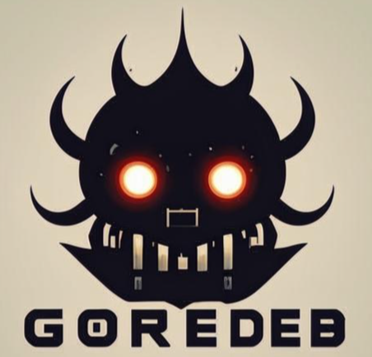

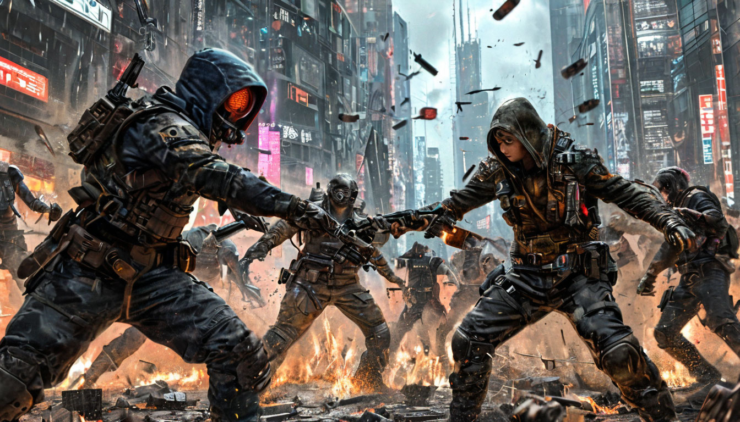
DEAD CYCLONE
Dead Cyclone

План разработки
- План разработки
  - Анализ рынка
    - Целевая аудитория
Возрастная группа:
Проект «Dead Cyclone» ориентирован на игроков от 16 лет и старше, что обусловлено сложностью игрового процесса и тематикой. Игра требует от игроков способности к стратегическому планированию, быстрому принятию решений и глубокому пониманию механик. Эти качества формируются у аудитории старше 16 лет, когда когнитивные и аналитические способности уже достаточно развиты. Сюжет игры затрагивает серьёзные вопросы, связанные с экологическими катастрофами и последствиями человеческой деятельности, что делает его более подходящим для зрелых подростков и взрослых. Визуализация боевых действий и наличие динамичных сражений с использованием оружия также поддерживают выбор этого возрастного ограничения.
Другие сведения о позиционировании игры:
«Dead Cyclone» позиционируется как кооперативный roguelike-шутер для игроков, ценящих глубокий геймплей и вызовы. Процедурная генерация уровней, система классов с уникальными способностями и влияние динамической погоды создают условия для многократного прохождения, что особенно привлекательно для целевой аудитории 16–35 лет. Игра предлагает уникальный баланс экшена и тактики, что делает её интересной как для опытных игроков, так и для тех, кто только открывает для себя жанр roguelike. Постапокалиптическая атмосфера и элементы киберпанка выделяют «Dead Cyclone» среди конкурентов, делая её привлекательной для любителей сложных и насыщенных миров.
    - Хиты и сравнение
Risk of Rain 2 (2019)
- Кооперативный roguelike-шутер с элементами экшена, сложность в котором увеличивается со временем игры.
- Каждый предмет дает преимущество, и с увеличением количества того или иного собранного предмета создаваемое им преимущество так же растет.
Сходства с «Dead Cyclone»:
- Процедурно-генерируемые уровни, создающие уникальный опыт в каждом прохождении.
- Кооперативный геймплей, рассчитанный на 1–4 игроков, с акцентом на взаимодействие.
- Прогрессия персонажей через сбор улучшений и модификаций.
Отличия:
- В Dead Cyclone ключевая механика – динамическая погода, которая изменяет ландшафт, способности врагов и персонажей.
- Более глубокий акцент на сюжете, связанном с экосистемой и климатическими изменениями.
Hades (2020)
- Одиночная игра в жанре Roguelike с элементами action-RPG и нелинейным повествованием.
- Каждый предмет дает преимущество, и с увеличением количества того или иного собранного предмета создаваемое им преимущество так же растет.
Сходства с «Dead Cyclone»:
- Высокая реиграбельность за счёт вариативности комбинаций способностей и навыков.
- Тактический подход к бою, требующий грамотного использования умений.
- Визуальный акцент на уникальном стиле, который выделяет игру среди конкурентов.
Отличия:
- Dead Cyclone фокусируется на кооперативной игре, в отличие от одиночного опыта Hades.
- Вместо линейного развития сюжета используются процедурные изменения мира и шторма, добавляющие элемент неожиданности.

  - Технический анализ
Разработка «Dead Cyclone» требует тщательной проработки ключевых аспектов технической реализации, которая будет определять успех и стабильность проекта:
- Процедурная генерация: Для создания уникальных уровней используются современные алгоритмы процедурной генерации. Они позволяют адаптировать карты к различным биомам, добавляя стратегические элементы и неожиданные вызовы.
- Мультиплатформенная оптимизация: Гарантия стабильной работы игры на различных устройствах (ПК и консоли) с минимальным снижением качества графики и производительности благодаря применению кроссплатформенных решений.
- Механика шторма: Разработка системы, которая меняет погодные условия в реальном времени: от электрических бурь до ледяных циклонов. Эффекты влияют на врагов, игроков и ландшафт, создавая новые возможности для тактики.
- Оптимизация движка: Используется игровой движок Unity Pro с интеграцией инструментов для оптимизации графики и физики, чтобы обеспечить стабильность работы на платформах различной мощности.
- Анимация и поведение существ: Создание сложного ИИ, позволяющего инопланетным существам реагировать на изменения в окружающей среде и действия игрока, а также реализация процедурной анимации для естественного отображения их движений.
- Система взаимодействий: Внедрение кооперативных элементов, таких как совместное использование укрытий, синергия способностей и комбинированные атаки.
- Звуковое оформление: Интерактивная музыка и звуковые эффекты, которые адаптируются к текущему состоянию шторма и действиям игроков, усиливая эффект погружения.

  - Ресурсы проекта
    - Персонал
1. Игровой дизайнер — Березин Егор: Егор курирует создание концептуальной базы проекта, включая уникальные механики шторма и системы классов. Его опыт в проектировании сложных геймплейных систем делает его ключевой фигурой в достижении баланса между экшеном и стратегией.
2. Главный программист — Иванов Михаил: отвечает за техническую реализацию проекта, включая разработку движка, процедурной генерации уровней и динамических погодных эффектов. Он специализируется на оптимизации кода и внедрении инновационных решений для повышения производительности.
3. Главный художник — Степанов Василий: создаёт уникальный визуальный стиль «Dead Cyclone». Его задачи включают разработку дизайна персонажей, врагов и окружения, а также текстурирование и художественное оформление процедурно-генерируемых локаций.
4. Менеджер проекта — Демидов Арсен: обеспечивает координацию команды, управление временными рамками и взаимодействие с внешними партнёрами. Его управленческие навыки и способность решать проблемы гарантируют успешное выполнение поставленных задач в срок.

Новые специалисты, привлекаемые к проекту:
- 3D визуализатор: займётся созданием моделей для персонажей, врагов и объектов окружения, уделяя особое внимание детализации и соответствию общей стилистике игры.
- 3D аниматор: будет разработка плавных и реалистичных движений для персонажей и существ, включая адаптацию анимаций под различные погодные условия.
- Звукорежиссёр: будет создавать музыкальные композиции, звуковые эффекты и озвучку персонажей, чтобы усилить атмосферу игры.
- Тестировщик: выявлением ошибок и недочётов в игровых механиках, обеспечивая их устранение до релиза.
    - Оборудование
Для успешной разработки игры «Dead Cyclone» команде потребуется следующее оборудование:
1. Рабочие ПК: 9 штук
2. Графические планшеты: 2 штуки
3. Микрофон: 1 штука
4. MIDI-клавиатура: 1 штука
5. Наушники: 1 штука
6. Консоли для тестирования: 2 штуки
    - Программное обеспечение
Для успешной разработки игры «Dead Cyclone» команде потребуется следующий набор лицензионного программного обеспечения:
1. Microsoft Office: 9 штук
2. Unity Pro: 2 штуки
3. Microsoft Visual Studio 22: 2 штуки
4. Blender: 2 штуки
5. FL Studio: 1 штука
6. GitHub (Pro): 1 штуки
    - Финансовые ресурсы
1. Зарплата команды
- Игровой дизайнер: 90,000 руб./мес.
- Главный программист: 120,000 руб./мес.
- Главный художник: 85,000 руб./мес.
- Менеджер проекта: 100,000 руб./мес.
- 3D визуализатор: 80,000 руб./мес.
- 3D аниматор: 80,000 руб./мес.
- Звукорежиссер: 70,000 руб./мес.
- Тестировщик: 60,000 руб./мес.
2. Дополнительные расходы
- Игровой дизайнер: 90,000 руб./мес.
- Главный программист: 120,000 руб./мес.
№ | Статья расходов | Сумма
I. Разовые и постоянные расходы за весь период проекта
1 | Зарплата команды (основной доход, премии) | 4 320 000 рублей
2 | Оборудование (ПК, звуковое и графическое оборудование) | 1 432 000 рублей
3 | Лицензионное программное обеспечение (закупка лицензионного ПО, указанного выше) | 220 000 рублей
4 | Офисные расходы (обслуживание помещения) | 200 000 рублей
5 | Маркетинговые материалы (промо-материалы, реклама, трейлеры) | 1 000 000 рублей
6 | Непредвиденные расходы (резервный фонд) | 200 000 рублей
Итого: |  | 7 372 000 рублей
  - Риски проекта
В данном проекте можно выделить несколько ключевых рисков, которые могут негативно сказаться на процессе разработки и конечном результате:
№ | Описание | Вероят-ность | Послед-ствия | Мероприятия
1 | Изменение дизайна игрового процесса | Средняя | Существенные | Проведение регулярных встреч команды для обсуждения процесса разработки.
2 | Задержки в прорабатывании арт-дизайна проекта | Средняя | Существенные | Создание однозначного плана по разработке арт-дизайна с постоянным контролем сроков сдачи
3 | Задержки в разработке анимации и моделей | Средняя | Существенные | Создание четкого плана работы и подключение дополнительных специалистов при необходимости
4 | Непредвиденные ошибки в работе кода | Высокая | Существенные | Регулярные проверки кода и его тестирование.
5 | Задержки в получении обратной связи от тестировщика | Высокая | Существенные | Установление четких сроков для предоставления обратной связи и улучшение взаимодействия с тестировщиком
6 | Необходимость доработки после тестирования | Высокая | Очень существенные | Создание плана тестирования и выделение времени на доработку
7 | Высокая нагрузка на сотрудников | Средняя | Существенные | Периодическая оценка нагрузки и перераспределение задач.
Эти риски требуют постоянного мониторинга и управления, чтобы минимизировать их влияние на проект и обеспечить успешную реализацию игры.
  - Календарный план
Стадии разработки | Этапы работ | Содержание работ
1. Подготовительный | 1.1 Исследование технологий | Анализ возможностей и пределов движка Unity.  Анализ эффективности процедурной генерации и графической реализации игры.
1. Подготовительный | 1.1 Исследование технологий | Анализ реализации процедурной генерации и взаимодействия игрока с миром.  Подбор инструментов для реализации механики штормов.
1. Подготовительный | 1.1 Исследование технологий | Изучение подобных механике и концепции игр.  Анализ удачных решений и потенциальных улучшений проекта
1. Подготовительный | 1.2 Создание концепт-артов | Визуализация игровых персонажей и врагов.  Проработка биомеханики для индивидуализации их в игровом мире.
1. Подготовительный | 1.2 Создание концепт-артов | Создание концептуальных изображений планеты и локаций. Определение визуальных элементов для различной вариации ландшафтов и их видов после взаимодействия со штормом.
1. Подготовительный | 1.2 Создание концепт-артов | Определение цветовой гаммы для усиления атмосферы игры и стилистики для отражения постапокалиптической темы игры с элементами киберпанка.
2. Проектирование | 2.1 Разработка графического движка | Адаптация Unity под нужды игры: оптимизация для процедурной генерации локаций и реализации штормов.
2. Проектирование | 2.1 Разработка графического движка | Подключение движка персонажей, разработка систем передвижения и взаимодействия с предметами и окружением.
2. Проектирование | 2.2 Разработка 3D-моделей | Создание моделей игровых персонажей и настройка их процедурных анимаций, отражающих взаимодействие с биомами и их версиями во время и после штормов.
2. Проектирование | 2.2 Разработка 3D-моделей | Моделирование общих объектов ландшафта для различных биомов. Проработка текстур для отражения уникальности тех или иных природных условий.
2. Проектирование | 2.2 Разработка 3D-моделей | Тестирование моделей для оптимизации нагрузки на графический процессор.
2. Проектирование | 2.3 Написание сценария | Проработка предыстории, основного сюжета и диалогов, отражающих мир игры.
2. Проектирование | 2.3 Написание сценария | Сценарии должны вписываться во внешние условия и историю игрового персонажа.
2. Проектирование | 2.4 Создание звукового оформления и озвучки | Создание звуков окружения и различных эффектов.
2. Проектирование | 2.4 Создание звукового оформления и озвучки | Разработка саундтрека, подчеркивающего как моменты сюжета, так и историю локации.
2. Проектирование | 2.4 Создание звукового оформления и озвучки | Запись звуков, имитирующих речь персонажей. Работа над передачей их эмоций.
3. Разработка | 3.1 Интегрирование игровых элементов | Первичная компиляция игры: объединение моделей, анимаций звука и геймплея в один проект. Постоянная проверка работоспособности на каждом этапе.
3. Разработка | 3.1 Интегрирование игровых элементов | Проверка на правильность функционирования всех систем.
3. Разработка | 3.2 Тестирование | Тестирование на ПК для выявления багов и применения механизмов оптимизации. Проверка работы на различных настройках графики и конфигурациях комплектующих.
3. Разработка | 3.3 Регулировка механик | Правки системы сложности и внутриигрового баланса для создания гармонии между вызовом и удовольствием для игррока.
3. Разработка | 3.3 Регулировка механик | Настройка предметов и механики их появления на локации.
3. Разработка | 3.4 Подготовка демоверсии | Финальная доработка первичных игровых механик и предметов для демонстрации.
3. Разработка | 3.4 Подготовка демоверсии | Подготовка трейлеров и скриншотов для продвижения игры в социальных сетях и на платформах.  Публикация демоверсии
4. Завершение | 4.1 Разработка маркетингового пакета | Создание качественных промо-материалов для рекламы игры на стриминговых платформах и в социальных сетях.
4. Завершение | 4.1 Разработка маркетингового пакета | Создание и поддержка официального сайта игры с интеграцией форума для обсуждений и новостной ветки о разработке игры.
4. Завершение | 4.2 Сборка игры | Проведение закрытого бета-тестирования с участием игроков. На основе полученных данных производятся оптимизация, исправление багов и правка игрового баланса.
4. Завершение | 4.3 Финальная сборка | Проверка на соответствие стандартным для публикации игры требованиям итоговой версии проекта
4. Завершение | 4.3 Финальная сборка | Выпуск игры и ее последующая поддержка в виде выпуска патчей и контентных объявлений.
Данный календарный план проекта отражает ключевые этапы разработки игры и их длительность, что позволяет команде четко понимать временные рамки выполнения задач.

